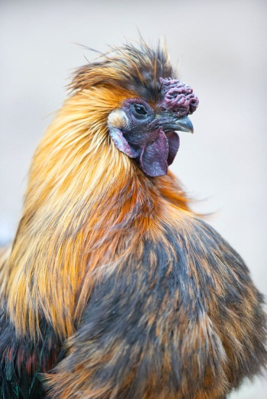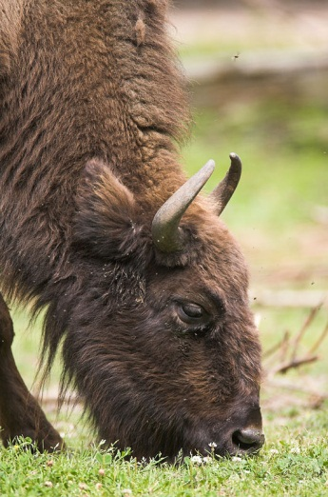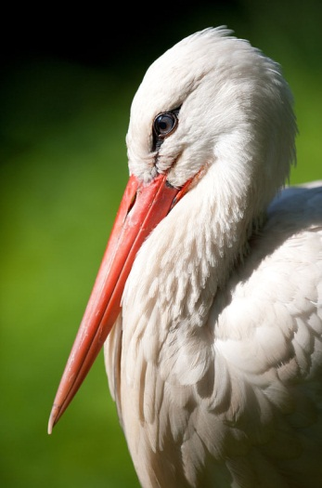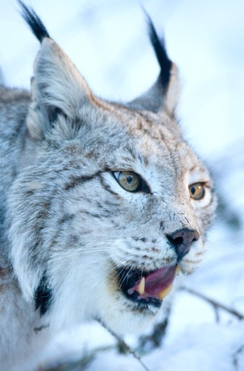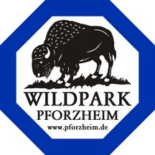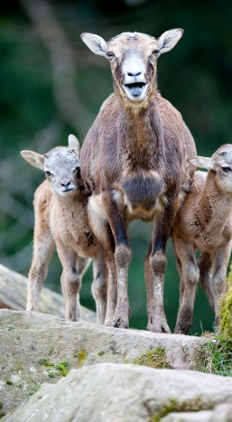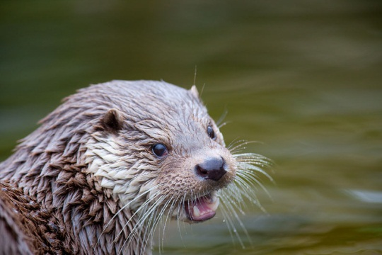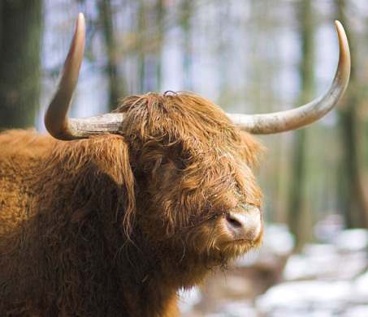

Einladung

Hurra, ich werde _ __ !

Zu meiner wilden Geburtstagsfeier
im wilden Wildpark Pforzheim
bist DU ganz herzlich eingeladen.

Wir bekommen am ___________
eine lustige und aufregende Führung von einem Tierpfleger im Wildpark Pforzheim. Ich würde mich sehr freuen wenn DU dabei bist.
Da wir während der Führung draußen sind, bitte Kleidung anziehen
die auch schmutzig werden darf.
Wir treffen uns um ___________ Uhr hier:_________________________________________________.

DU kannst um _______ Uhr hier:_________________ abgeholt werden oder wirst nach Hause gebracht.

Wenn DU kommen kannst, gib mir bitte Bescheid:

Telefon: _________________
Handy: _________________
E-Mail: __________________

Ich freue mich über Dein Kommen!
Tierisch wilde Grüße

Dein/e ____________________

